**第六单元过关检测卷**

一、填空。(每空2分，共26分)

1．计算÷×－时，应先算(　　)法，再算(　　)法，最后算(　　)法。

2．一根铁丝长12米，用去了它的后，又用去了米，这根铁丝还剩下(　　)米。

3．苹果的数量比草莓多，应把(　　　　　　　　)看作单位“1”，苹果的数量是草莓的(　　　)。

4．小红做了20道题，小芳做的题比小红的多2道，小芳做了(　　)道题。

5．电脑降价后，现价是原价的(　　)。

6．30米减少它的后是(　　)米，30米增加它的后是(　　)米。

7．一本故事书有240页，小明每天看这本故事书的，(　　)天能看完。

8．一条绳子长6米，第一次剪下它的，第二次剪下它的，还剩下(　　)米。

9．爸爸今年34岁，比爷爷年龄的多2岁，爷爷今年(　　)岁。

二、判断。(对的画“√”，错的画“×”)(每题2分，共10分)

1．7÷－÷7＝0。 (　　)

2．一件原价是800元的商品降价后，现价是640元。 (　　)

3．梨的质量比苹果多，是把梨的质量看作单位“1”。 (　　)

4．10千克增加它的后，再减去，还是10千克。 (　　)

5．×12＝×12＋×12＝4＋3＝7。 (　　)

三、选择。(将正确答案的字母填在括号里)(每题2分，共10分)

1．×÷×＝(　　)

A．1　　 B．　　 C．　　 D．

2．甲数是乙数的，乙数比甲数多(　　)。

A． B． C． D．

3．计算×12＝×12＋×12＝8＋9＝17，运用了(　　)。

A．乘法交换律

B．乘法结合律

C．乘法分配律

D．乘法交换律和乘法结合律

4．一堆煤，用卡车第一次运走了这堆煤的，第二次运走了余下的，剩下的煤占这堆煤的(　　)。

A． B． C． D．

5．用12个面积是1平方厘米的正方形拼成一个长方形，一共有(　　)种拼法。

A．3 B．4 C．6 D．无数

四、计算。(共27分)

1．直接写得数。(4分)

＋＝　　　　－＝　　　　＋＝ 8÷＝

÷＝ ×＝ ×＝ 1÷×2＝

2．解方程。(6分)

*x*＋*x*＝42　　　　　*x*＝15　　　　　*x*＋×15＝7

3．怎样简便就怎样算。(9分)

×56 ×＋÷3 ÷

4．看图只列式不计算。(8分)

(1)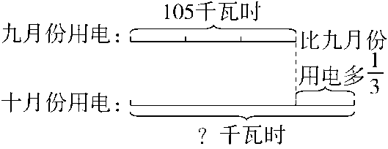

(2)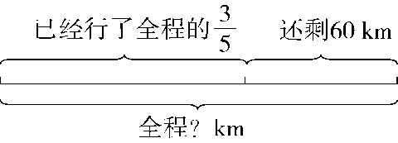

五、解决问题。(1题6分，其余每题7分，共27分)

1．去年楼房每平方米6000元，今年楼房每平方米的价格比去年下降了。李老师今年买了一个120平方米的楼房，需要多少元？

2．亮亮看一本故事书，当他看了全书的时，再看16页就看了全书的，这本故事书共有多少页？

3．小强的身高是多少厘米？

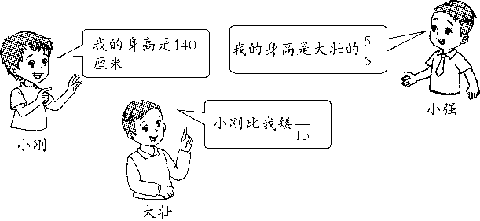

4．商店有5块装和6块装两种不同包装的洁厕宝。小丽的妈妈要买42块洁厕宝，有多少种不同的买法？

**答案**

一、1．除　乘　减　2．8

3．草莓的数量

4．18　5．　6．24　36

7．8　8．1　9．64

二、1．×　2．√　3．×　4．×　5．√

三、1．C　2．A　3．C　4．C　5．A

四、1．　　　10　1　1　　4

2．*x*＝24　*x*＝75　*x*＝5

3．61

4．(1)105×　(2)60÷

五、1．6000××120＝660000(元)

答：需要660000元。

2．16÷＝128(页)

答：这本故事书共有128页。

3．140÷×＝125(厘米)

答：小强的身高是125厘米。

4．6×7＝42(块)　5×6＋6×2＝42(块)

答：有2种不同的买法。

点拨：用一一列举法解题。

|  |  |  |  |  |  |  |  |  |  |  |
| --- | --- | --- | --- | --- | --- | --- | --- | --- | --- | --- |
| 5块装(盒) | 0 | 1 | 2 | 3 | 4 | 5 | 6 | 7 | 8 | 9 |
| 6块装(盒) | 7 | － | － | － | － | － | 2 | － | － | － |